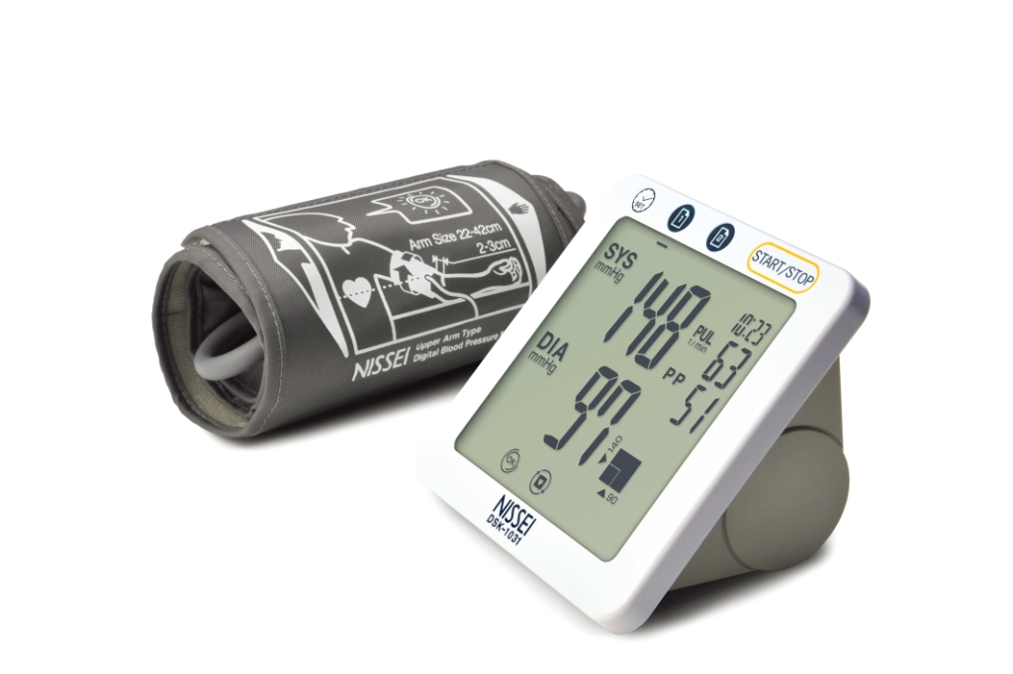2 utiCL

**Universel**

**Brassard**

**Mesure**

**au bras**

**Gonflage**

**FUZZY**

**Testé cliniquement**

**IP2010**

**ESH**

**DS-1031**

**Nouveau !**

**Grand Ecran**

**au design Ultra plat !**

* Tensiomètre au bras avec un grand écran pour une lecture optimale
* Détecteur de mouvements indésirables
* Détecteur de pulsations irrégulières
* Système de mesure « FUZZY »pour un plus grand confort
* Indicateur de la pression du pouls (différence en SYS & Dia)
* Mémoire pour 60 prises de tension pour 2 utilisateurs avec date et heure
* Brassard préformé de 22 à 42 cm de circonférence (Adultes et Obèses)
* Affichage de la tension suivant la classification OMS
* Validation ESH / IP / BHS / AFSSAPS.

Auto tensiomètre au poignet DS-1031 / Ref : NIS019

**European society of hypertension**

[**FRAFITO**](mailto:FRAFITO) **–** 84 Corniche Fleurie – 06200 Nice – France -

Tel : 04 93 72 53 54 - Fax : 04 93 21 03 83 - Email : [infos@frafito.net](mailto:infos@frafito.net) / www.frafito.net

**Nouvel indicateur**

**systol - dyastol**

**Identification**

**Erreurs**

**Son**

**Mémoire**

**réinitialisable**

**2 Utilisateurs**

**Affichage**

**Date/heure**

**MEMOIRE**

**Classification**

**OMS**

**Détecteur de mouvement**

**Détecteur de pouls irrégulier**

**Méthode oscillométrique**

*Vous présente un nouveau tensiomètre au bras*